湖南省环境检测行业协会专题汇报会在中南大学召开 共商行业发展大计
2025年12月4日下午，湖南省环境检测行业协会在中南大学召开专题工作汇报会，湖南省生态环境厅监测处万小卓处长、湖南省市场监督管理局认证认可处高勇波处长率领相关工作人员的联合调研指导。协会会长邓飞跃、秘书长曹健，以及佳蓝检测代表蒋诗澜、科比特亿美代表刘艳娟等检测单位代表十余人参加了会议，中南大学化学化工学院刘有才书记致欢迎词。
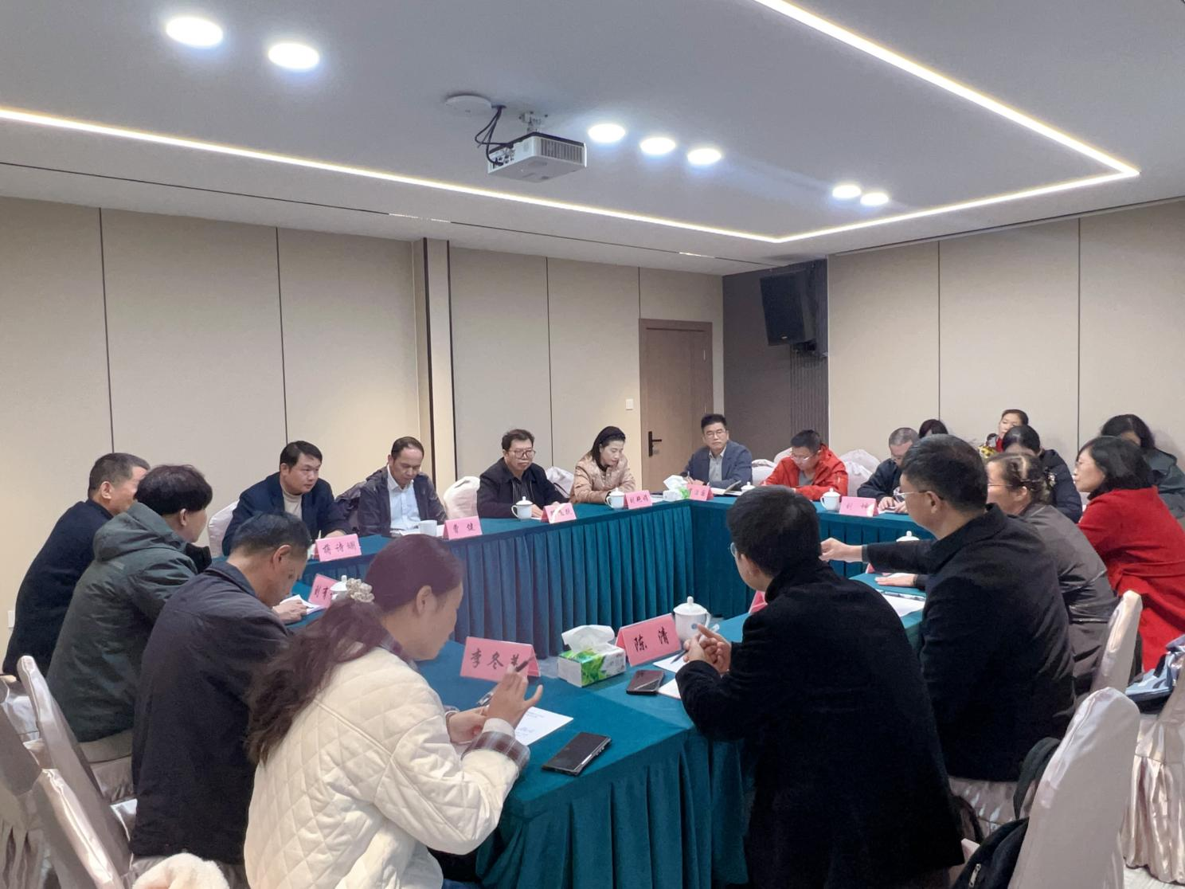
会议围绕当前行业发展的关键议题进行了历时两个半小时的深入交流与务实研讨。核心议题包括《生态环境监测条例》的贯彻落实、实验室信息化建设、检测机构关键岗位人员（“四大员”）能力考核、防范不实数据与遏制低价恶性竞争、实验室能力验证提升、协会核心职能定位以及行业面临的共性困境与出路等。
协会秘书长曹健首先汇报了协会近期在强化行业自律、推动标准宣贯实施、提升会员服务水平等方面取得的工作进展，并客观剖析了当前协会工作中存在的短板与努力方向。与会企业代表结合各自经营实际，逐一发言，既分享了实践经验与成绩，也坦诚反映了在成本管控、市场公平秩序维护、技术标准具体落地执行中遇到的挑战与诉求。
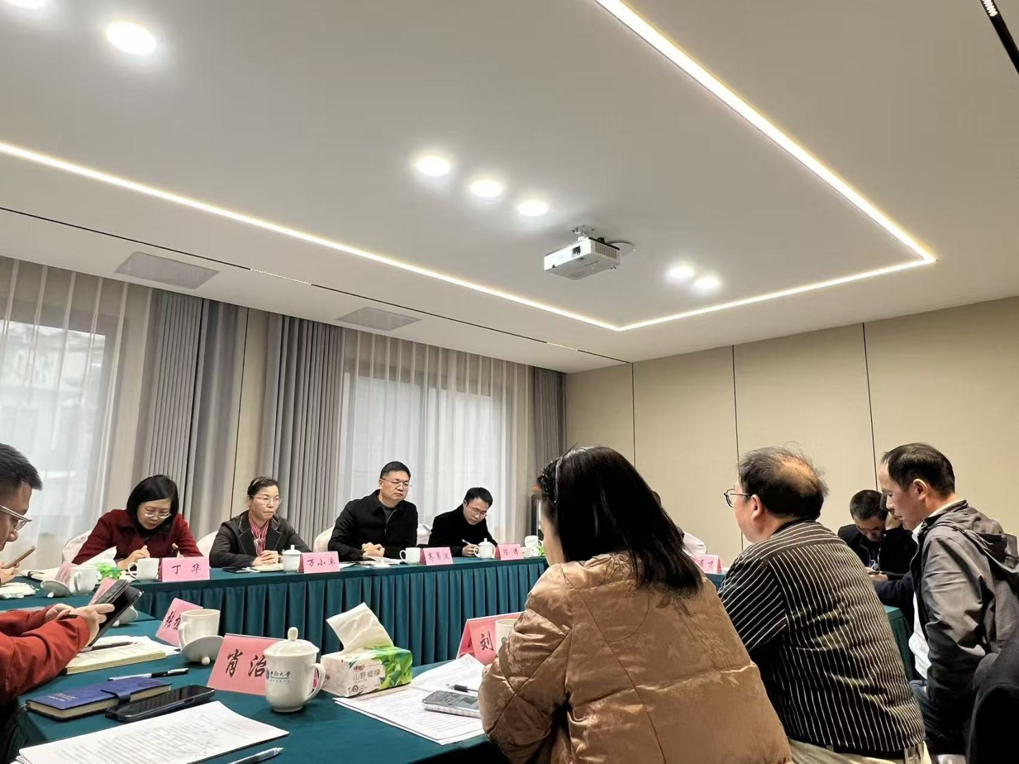
湖南省生态环境厅监测处负责同志指出，协会要强化党建引领，把准行业发展方向；聚焦规范和质量，夯实行业发展根基；着力提升技术支撑、创新驱动、队伍能力，增强行业发展动能；充分发挥协会桥梁、平台、智库、服务作用，凝聚行业发展合力，共同打造更高级别协会组织。
湖南省市场监督管理局认证认可处负责同志结合检验检测领域的监督管理实践，深入分析了行业存在的突出共性问题和潜在风险。他积极鼓励协会在问题早期预警、行业成本研究、组织公益性培训、提供专业技术服务、参与标准制定、维护会员合法权益等方面主动作为，发挥更大作用，并就检测机构“四大员”考核的相关政策与要求进行了现场宣讲和解读。
协会会长邓飞跃教授对省厅局领导莅临指导表示衷心感谢。他表示，协会将全盘接受并认真落实领导提出的批评与指导意见，以此为契机，全面增强协会的综合服务与协调能力。下一步，协会将重点推进全省环境检测行业的能力比对活动和培训提升计划，团结引领会员单位共同促进行业健康、规范、高质量发展。
本次会议通过深入的政府、企业、协会三方沟通，进一步凝聚了发展共识，明确了行动方向。各方一致认为，需持续加强协同，共同营造规范有序、数据可靠、技术过硬的市场环境，为湖南省生态文明建设与经济社会高质量发展提供坚实可靠的技术保障。

